**第3节　摩擦力**

**

学习目标

**1***.*知道摩擦力的概念。

**2***.*知道滑动摩擦力与接触面的粗糙程度、接触面之间压力大小的关系。

**3***.*初步掌握用控制变量的思想设计实验的一般过程。

**4***.*知道增大或减小摩擦的方法。

自主探究

学点一:摩擦力

自主学习:阅读课本P23的内容,找出滑动摩擦力的概念,并仔细体会它的含义,然后做以下活动感受摩擦力:

(1)将手掌用力压在桌面上并向前用力,但手掌相对桌面静止。

(2)将手掌用较小的力压在桌面上并向前用力,使手掌相对于桌面滑动。

(3)用两根手指在桌面上模仿人走路的情境,感受指尖受摩擦力的方向。

提出问题:你觉得摩擦力是一个什么样的力?摩擦力的作用点在哪儿?摩擦力的方向如何?

归纳总结:

**1***.*两个相互　　　的物体,当它们　　　　　时,在　　　上会产生一种　　　　的力,这种力就叫做滑动摩擦力。

**2***.*滑动摩擦力的产生条件:

(1)　　　　　;

(2)　　　　　;

(3)　　　　　。

学点二:测量滑动摩擦力

测量工具:弹簧测力计

测量原理:二力平衡

测量方法:用弹簧测力计匀速拉动木块,使它沿长木板做匀速直线运动。由二力平衡的知识可知,弹簧测力计的拉力大小等于滑动摩擦力的大小。

测量结果:*Ff=*　　　　N。

归纳总结:木块做匀速直线运动时,在水平方向受到　　　和　　　　　,二力平衡。

学点三:研究影响滑动摩擦力大小的因素

提出问题:滑动摩擦力的大小跟哪些因素有关?

猜想和假设:

**1***.*滑动摩擦力的大小可能跟接触面所受的压力有关。

**2***.*滑动摩擦力的大小可能跟接触面的粗糙程度有关。

*……*

实验方法:影响滑动摩擦力大小的因素并不唯一,为避免其他因素干扰,我们采用控制变量法。

**1***.*改变放在木块上的砝码,从而改变木块对长木板的压力。

**2***.*保持木块和砝码不变,换用材料相同粗糙程度不同的长木板,从而改变接触面的粗糙程度。

*……*

实验表格:

|  |  |  |
| --- | --- | --- |
| 压力的大小程度 | 接触面粗糙程度 | 摩擦力*/*N |
| 小 | 光滑 |  |
| 大 | 光滑 |  |
| 大 | 粗糙 |  |

归纳总结:

**1***.*滑动摩擦力的大小跟接触面所受的压力有关,压力越　　　,滑动摩擦力越　　　。

**2***.*滑动摩擦力的大小还跟接触面的粗糙程度有关,接触面越　　　,滑动摩擦力越　　　。

学点四:摩擦的利用与防止

提出问题:摩擦与我们的生活息息相关,无处不在。有些摩擦是有利的,有些摩擦是有害的。对于有利的摩擦,我们要设法增大。根据影响滑动摩擦力大小的因素,你认为增大摩擦的方法有哪些?对于有害摩擦要设法减小,减小摩擦的方法有哪些?

自主学习:阅读课本P25的内容,归纳总结增大和减小摩擦的方法。

归纳总结:

**1***.*增大摩擦的方法:

(1)　　　　　　　　　;

(2)　　　　　　　　　。

**2***.*减小摩擦的方法:

(1)　　　　　　　　　;

(2)　　　　　　　　　;

(3)　　　　　　　　　;

(4)　　　　　　　　　。

课堂检测

**1***.*关于滑动摩擦力,下列说法中错误的是(　　)

A.只要两个物体互相接触,就一定会产生滑动摩擦力

B.在水平面上滑动的物体最终会停下来,是因为受到滑动摩擦力的作用

C.滑动摩擦力的方向可能与物体运动的方向相同

D.静止在水平面上的物体不受滑动摩擦力的作用

**2***.*假如一切物体间的摩擦力突然消失,我们的生活将会怎样?四位同学对此做了下列猜想。其中不可能发生的是(　　)

A.静止在水平路面上的车无法开动

B.我们将无法用笔写字

C.沿铁轨方向的风可以把火车吹动

D.马会很容易地拉车前进

**3***.*在做*“*探究滑动摩擦力大小与哪些因素有关*”*实验时,某同学用弹簧测力计拉着同一木块在水平木板上做匀速直线运动,实验记录如下表。该实验是为了研究滑动摩擦力与下列哪个因素的关系(　　)

|  |  |  |  |  |
| --- | --- | --- | --- | --- |
| 实验次数 | 木板表面 | 木块放置 | 木块运动的快慢 | 弹簧测力计的示数*/*N |
| 1 | 较光滑 | 平放 | 很慢 | 1*.*8 |
| 2 | 较光滑 | 平放 | 较慢 | 1*.*8 |
| 3 | 较光滑 | 平放 | 较快 | 1*.*8 |

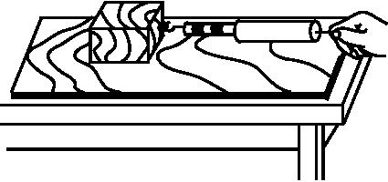

A.接触面压力大小B.接触面积大小C.物体的运动速度D.接触面粗糙程度

**4***.*如图所示中的四个实例,目的是为了减小摩擦的是(　　)

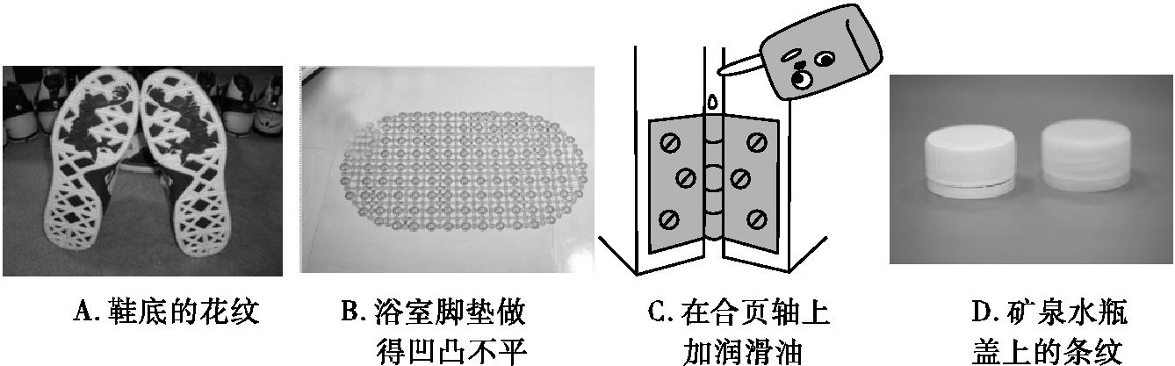

**5***.*自行车是生活中最常见的交通工具,以下认识中错误的是(　　)

A.脚踏上印制花纹是为了增大摩擦B.车轮做成圆形是为了减小摩擦

C.车把手紧套在钢管上是为了减小摩擦D.用力握刹车把是为了增大摩擦

**6***.*如图所示,甲、乙两种情况下,分别将木块平放和竖放在同一桌面上做匀速直线运动,有关弹簧测力计示数的大小,下列说法正确的是(　　)

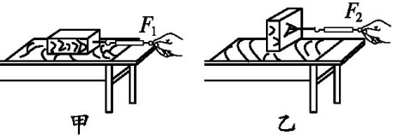

A.*F*1*>F*2B.*F*1*<F*2C.*F*1*=F*2D.无法确定

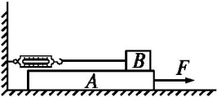

**7***.*如图所示,用水平拉力*F*拉表面粗糙程度各处相同的物体*A*,使其在水平地面上匀速运动,当物体*B*静止不动时,与水平绳相连的弹簧测力计的示数不变。关于该状态,下列说法正确的是(不计绳和弹簧测力计的重力)(　　)

A.*A*对*B*的摩擦力为滑动摩擦力

B.*A*对*B*的摩擦力方向水平向右

C.弹簧测力计的示数等于*B*所受摩擦力与水平拉力*F*的合力

D.弹簧测力计对*B*的拉力小于*A*对*B*的摩擦力

**8***.*某同学看到家里的书柜门松了,关不紧。他找到一张纸折了几叠后夹在柜门与门框之间,书柜门就关紧了,这主要是通过增加　　　　的方法增大柜门与门框之间的摩擦力。

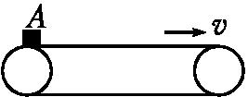

**9***.*如图是工厂中运送煤块的皮带传输机的工作过程简化图,转动轮带动水平皮带匀速向右运动。将一煤块*A*轻轻放在皮带的左端,煤块在皮带的作用下,相对于地面向右做速度增加的变速直线运动,此时煤块所受摩擦力的方向　　　　(填*“*向左*”*或*“*向右*”*)。经过较短时间后,煤块随皮带一起以相同的速度向右做匀速运动,此时煤块所受的摩擦力　　　　(填*“*为零*”“*方向向左*”*或*“*方向向右*”*)。

**10***.*运动会上,体操运动员在上单杠之前,总是要在手上抹些镁粉,这样做的目的是为了　　　　摩擦;而在单杠上做回环动作时(如图所示),手握单杠又不能握得太紧,这样做的目的是为了　　　　摩擦。

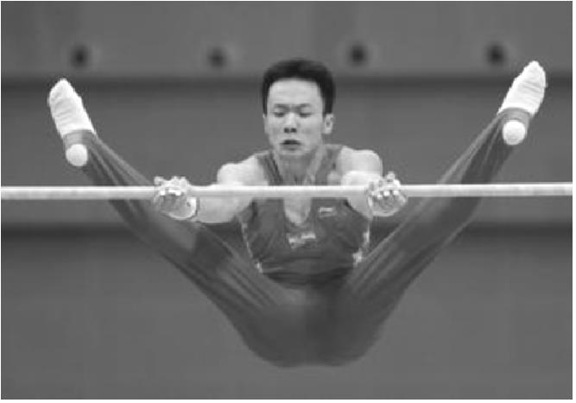

参考答案**

自主探究

学点一:摩擦力

**1***.*接触　相对滑动　接触面　阻碍相对运动

**2***.*(1)相互接触且挤压　(2)接触面不光滑　(3)发生相对运动

学点二:测量滑动摩擦力

略　拉力　滑动摩擦力

学点三:研究影响滑动摩擦力大小的因素

**1***.*大　大

**2***.*粗糙　大

学点四:摩擦的利用与防止

**1***.*(1)增大压力　(2)增大接触面的粗糙程度

**2***.*(1)减小压力　(2)减小接触面的粗糙程度　(3)变滑动为滚动　(4)使两个互相接触的表面隔开

课堂检测

**1***.*A　解析:如果没有满足接触面上有压力、接触面不光滑、发生相对滑动,那么相互接触的物体不一定产生滑动摩擦力,A选项错误;在水平面上滑动的物体最终会停下来,是因为受到滑动摩擦力的作用,B选项正确;滑动摩擦力阻碍两物体的相对运动,但可能与物体运动方向相同,C选项正确;两物体间没有发生相对运动,不可能产生滑动摩擦力,D选项正确。

**2***.*D　解析:车是靠车轮与地面间的摩擦力前进的,用笔写字靠的是笔与纸之间的摩擦力,故若没有摩擦力,A、B选项中内容均会发生;若火车与铁轨之间没有摩擦力,则用很小的力就可以将其推动,故C选项中内容可能发生;马拉车前进靠的是马与地面间的摩擦力,若没有摩擦力,马将寸步难行,故D选项中内容不可能发生。

**3***.*C　解析:影响滑动摩擦力大小的因素是接触面的粗糙程度和压力的大小,本题中的实验记录表明压力大小、接触面的粗糙程度及接触面积的大小都相同,只有木块的运动速度不同,所以本题是为了探究滑动摩擦力的大小与物块的运动速度的关系。

**4***.*C　解析:鞋底的花纹、浴室脚垫上的凹凸部分、矿泉水瓶盖上的条纹等都是利用增大接触面的粗糙程度达到增大摩擦的目的;而在合页轴上加润滑油是通过使接触面分离来减小摩擦。

**5***.*C　解析:A选项是通过增加粗糙程度来增大摩擦;B选项是用滚动代替滑动来减小摩擦;D选项是通过增大压力的方法来增大摩擦;C选项,车把手紧套在钢管上是通过增大压力来增大摩擦,而不是减小摩擦。

**6***.*C　解析:题中甲、乙两种情况用的是同一木块即压力相同,同一桌面即接触面的粗糙程度相同,所以两种情况下的滑动摩擦力相同,即*F*1*=F*2。

**7***.*AB　解析:用力拉动物体*A*时,物体*A*、*B*之间发生了相对运动,所以*A*对*B*的摩擦力为滑动摩擦力;因为*B*相对于*A*的运动方向是向左的,所以*A*对*B*的摩擦力方向水平向右,故A、B选项正确。物体*B*相对于地面静止,受力平衡,即弹簧测力计对*B*的拉力与*B*受到的摩擦力大小相等,故弹簧测力计的示数等于*B*所受摩擦力的大小,C、D选项错误。

**8***.*答案:压力

解析:把纸夹在柜门和门框之间,增大了柜门和门框之间的压力,从而增大摩擦力。

**9***.*答案:向右　为零

解析:煤块相对于地面向右做加速运动时,煤块受到向右的摩擦力;煤块随皮带一起以相同的速度向右做匀速运动时,煤块与皮带相对静止,且无向左或向右运动的趋势,因此不受摩擦力(或采用假设法。假如煤块受向左或向右的摩擦力,则煤块在水平方向上不可能做匀速直线运动,因此假设不成立)。

**10***.*答案:增大　减小

解析:单杠表面光滑,摩擦力较小,体操运动员上单杠时,容易手打滑掉下来,在手上抹些镁粉,增大了接触面的粗糙程度,增大了摩擦;在做回环动作时,因为需要转圈,摩擦力又不能太大,因此手握杠不能太紧,以减小接触面的压力,减小摩擦。